FUNDAMENTOS E FERRAMENTAS DE LAYOUT

Kaiky Sossai e Paulo Botelho
TE2D

Layout na Web: é a forma de organizar os elementos de uma página, como textos, imagens, menus e botões. Layout trata principalmente da organização; design também envolve cores, fontes, imagens e aparência.

Fluxo normal: é a forma padrão como o navegador organiza os elementos HTML, normalmente seguindo a ordem em que aparecem no código.

Box Model: cada elemento é tratado como uma caixa formada por conteúdo (content), espaço interno (padding), borda (border) e espaço externo (margin).

Posicionamento: static é o padrão; relative permite deslocar o elemento; absolute posiciona o elemento fora do fluxo normal; fixed fica preso à tela; sticky pode ficar preso durante a rolagem.

Responsividade: é fazer o site se adaptar a diferentes telas, como computador e celular. No Mobile First, o desenvolvimento começa pensando primeiro no celular. Breakpoints são pontos onde o layout muda de acordo com o tamanho da tela.

Unidades relativas: rem e em são usadas principalmente para tamanhos de texto; % usa porcentagens; vw depende da largura da tela; vh depende da altura da tela.

Acessibilidade: o layout deve facilitar o uso por diferentes pessoas. É importante ter ordem de leitura lógica, bom contraste e áreas clicáveis com tamanho adequado.

Ferramentas profissionais

DevTools: serve para inspecionar HTML e CSS, testar alterações e encontrar problemas no site.
https://developer.chrome.com/docs/devtools/
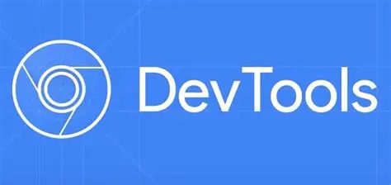

Figma: ferramenta usada para criar wireframes e protótipos.
Link: https://www.figma.com/
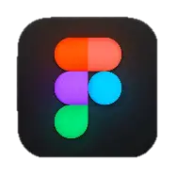

Bootstrap: é um framework CSS com componentes prontos e recursos para criar sites responsivos.
https://getbootstrap.com/


